Mức phạt vi phạm giao thông mới nhất năm 2022 có thể lên tới 70 triệu đồng
Theo Nghị định 123/2021/NĐ-CP vừa được Chính Phủ ban hành, từ 1/1/2022 nhiều hành vi vi phạm trong lĩnh vực giao thông đường bộ bị tăng nặng mức xử phạt so với Nghị định số 100/2019/NĐ-CP trước đó và có mức tăng cao nhất lên tới 60 - 70 triệu đồng.

Quy định mức phạt vi phạm giao thông mới nhất áp dụng từ đầu năm 2022
Sau đây là những nội dung đáng chú ý trong nghị định số 123/2021/NĐ-CP vừa được Chính phủ ban hành sửa đổi, bổ sung một số điều của nghị định xử phạt vi phạm hành chính trong lĩnh vực hàng hải, giao thông đường bộ và đường sắt (nghị định 100/2019/NĐ-CP), hàng không dân dụng.
Theo quy định mới, người đi môtô, xe máy không đội mũ bảo hiểm, hoặc đội mũ bảo hiểm không cài quai có mức phạt 400.000 - 600.000 đồng thay vì 200.000 - 300.000 đồng như nghị định 100.
Tăng mức phạt từ 800.000 - 1,2 triệu đồng lên 1 - 2 triệu đồng đối với người chạy xe máy không có bằng lái, hoặc dùng bằng lái bị tẩy xóa, bằng lái không hợp lệ. Với người lái môtô trên 175 cm³ và xe mô tô 3 bánh, mức phạt hành vi này tăng từ 3 - 4 triệu đồng lên 4 - 5 triệu đồng.
Người lái ôtô có bằng lái hết hạn dưới 3 tháng từ năm 2022 sẽ bị phạt 5 - 7 triệu đồng. Theo quy định trước đó thì đối với hành vi sử dụng giấy phép lái xe ôtô hết hạn sử dụng dưới 06 tháng mức phạt chỉ bị từ 400.000 - 600.000 đồng.
Người lái ôtô có bằng lái xe hết hạn trên 3 tháng; không có bằng lái xe; tẩy xóa, sử dụng bằng lái xe không hợp lệ bị phạt từ 10 - 12 triệu đồng thay cho mức 4 - 6 triệu đồng như nghị định 100, bị tịch thu bằng lái xe.
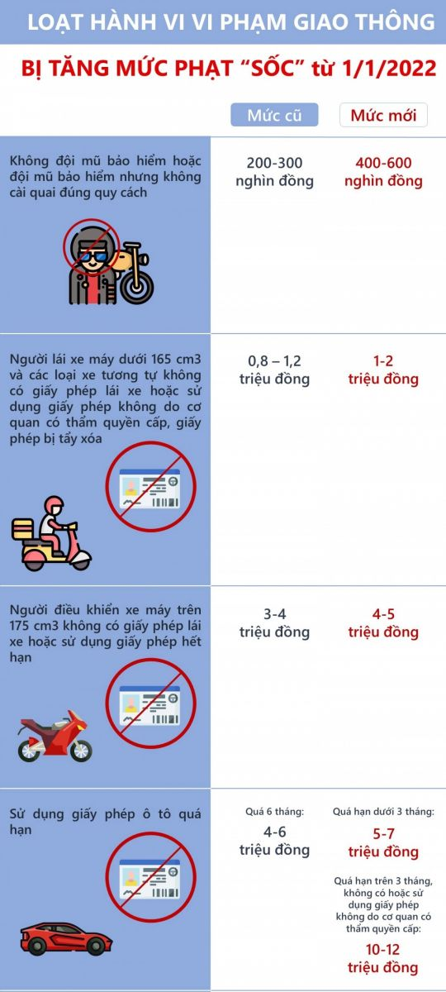
Với ôtô quá hạn kiểm định dưới 1 tháng, người lái xe sẽ bị phạt 3 - 5 triệu đồng thay vì 2 - 3 triệu đồng như hiện nay, tước bằng lái xe 1 - 3 tháng.
>> Xem thêm: Những lưu ý khi đăng kiểm ôtô - mọi tài xế cần biết
Với những người lái ôtô gắn không đủ biển số hoặc biển số không đúng vị trí, không rõ chữ; bị bẻ cong, che lấp; sơn, dán thêm làm thay đổi chữ số hoặc đổi màu của chữ số, nền biển mức phạt tăng từ 800.000 - 1 triệu đồng lên mức 4 - 6 triệu đồng. Với người điều khiển xe máy, hành vi này bị phạt từ 300.000 - 400.000 đồng thay vì 100.000 - 200.000 đồng như trước đây.
Với hành vi bán biển số xe giả, mức phạt tăng từ 1 - 2 triệu đồng lên 10 - 12 triệu đồng với cá nhân, từ 2 - 4 triệu đồng lên 20 - 24 triệu đồng với tổ chức. Hành vi tổ chức sản xuất, lắp ráp biển số xe trái phép mức phạt tăng từ 3 - 5 triệu đồng lên 30 - 35 triệu đồng với cá nhân, từ 6 - 10 triệu đồng lên 60 - 70 triệu đồng với tổ chức.
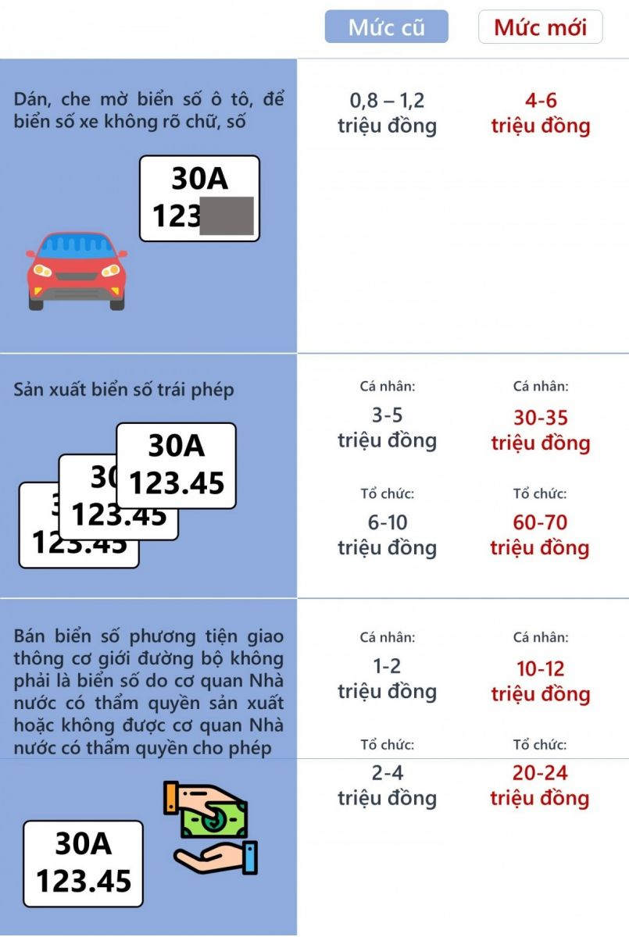
Với hành vi đua mô tô, xe máy, xe đạp điện trái phép, mức phạt tăng từ 7 - 8 triệu lên 10 - 15 triệu đồng, tịch thu xe; hành vi đua ôtô trái phép mức phạt tăng từ 8 - 10 triệu đồng lên 20 - 25 triệu đồng, tịch thu xe.
Các hành vi dừng xe, đỗ xe trên đường cao tốc không đúng nơi quy định; không có báo hiệu để tài xế xe khác biết khi buộc phải dừng, đỗ xe trên đường cao tốc không đúng nơi quy định, quay đầu xe trên đường cao tốc mức phạt tăng từ 6 - 8 triệu đồng lên 10 - 12 triệu đồng, tước bằng lái xe 2 - 4 tháng.
Với tài xế ôtô không nhường đường hoặc gây cản trở xe được quyền ưu tiên đang phát tín hiệu ưu tiên đi làm nhiệm vụ, mức phạt tăng từ 3 - 5 triệu đồng lên 6 - 8 triệu đồng, tước bằng lái xe 2 - 4 tháng.
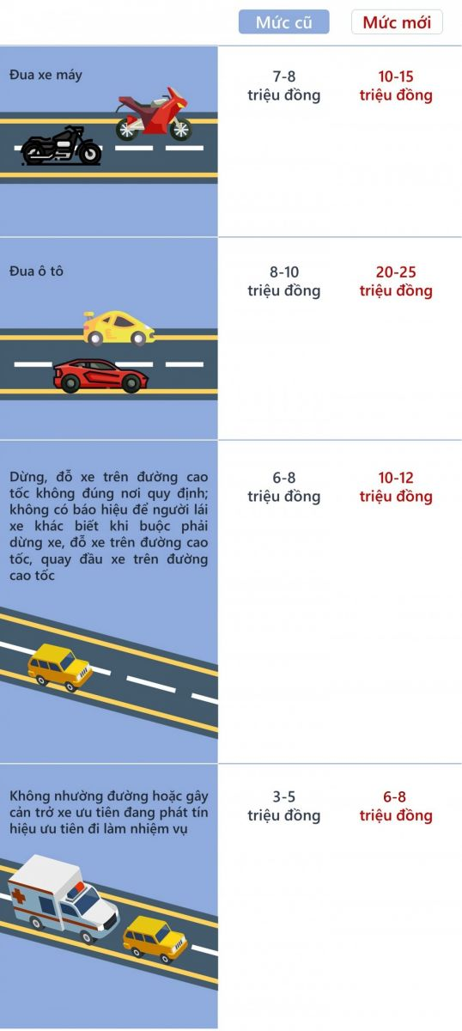
Hành vi lái ôtô có lắp thêm đèn phía trước, phía sau, trên nóc, dưới gầm, một hoặc hai bên thành xe bị phạt 1 - 2 triệu đồng (trước đây phạt từ 800.000 đồng - 1 triệu đồng).
Với hành vi đón, trả khách trên cao tốc nghị định tăng mức phạt từ 5 - 7 triệu đồng lên 10 - 12 triệu đồng, tước bằng lái 2 - 4 tháng.
Hành vi chở quá tải cũng được tăng mức phạt rất cao với tài xế lẫn chủ xe. Chở quá tải trên 10 - 20%, mức phạt tăng gấp đôi, lên 4 - 6 triệu đồng; chở quá tải trên 20 - 50% mức phạt tăng lên đến 15 triệu đồng, tước bằng lái đến 3 tháng...
Tài xế chở quá tải trên 50% mức phạt tăng từ 5 - 7 triệu đồng lên 40 - 50 triệu đồng, tước bằng lái 3 - 5 tháng thay vì 1 - 3 tháng như trước đây. Trường hợp này chủ xe là cá nhân mức phạt tăng từ 14 - 16 lên 70 - 75 triệu đồng, chủ xe là tổ chức mức phạt tăng từ 28 - 32 triệu đồng lên 140-150 triệu đồng.
Nghị định bổ sung mức phạt tiền từ 4 triệu đến 6 triệu đồng đối với người điều khiển, chủ xe trốn tránh, không trả tiền dịch vụ sử dụng đường bộ khi lưu thông qua các trạm thu phí.
Với hành vi liên quan đến thu phí không dừng (ETC), nghị định mô tả lại hành vi là "điều khiển xe không đủ điều kiện để thu phí ETC (xe không gắn thẻ đầu cuối hoặc gắn thẻ đầu cuối mà số tiền trong tài khoản thu phí không đủ để chi trả khi qua làn ETC) đi vào làn đường dành riêng thu phí theo hình thức ETC tại các trạm thu phí". Người vi phạm bị phạt từ 1 - 2 triệu đồng, tước quyền sử dụng bằng lái xe từ 1 đến 3 tháng.
>> Xem thêm: Biển số vàng là gì? Thủ tục đổi biển số vàng để không bị phạt
Nguồn: Tổng hợp từ Báo Tuổi Trẻ Online và Báo điện tử VOV

